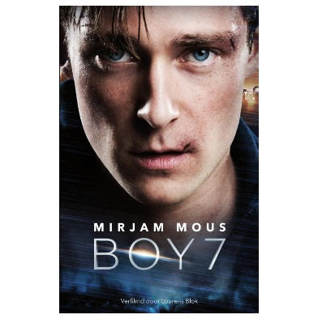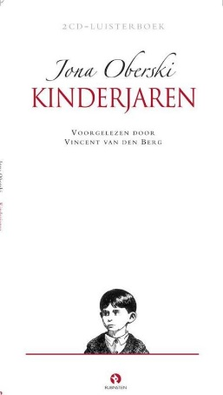

Het Gouden ei & Zuiderkruis hadden hetzelfde genre. (Spanning)

Misschien wel Niet & &Phileine zegt Sorry hadden hetzelfde genre. (Roman)

Waarom/hoe: Advies. Flaptekst. Verklaring manier: Degene die het aanraadde weet wat ik leuk vind. Mening: x3 Sterk verhaal, mysterie, uniek. Wat geleerd?: Ik weet nu dat ik spanning en mysterie interessant vind, ik wil zeker meer over dit onderwerp lezen. Auteur interessant?: **+** schrijfstijl, genre. **-** Niveau (2).

Waarom/hoe: Onderwerp, kaft. Verklaring manier: Ik houd van thema’s over oorlog. Kaft simpel, maar sprak aan door jongetje op voorkant. Mening: x4 Emotioneel onderwerp, leuk perspectief. Wat geleerd?: Meer geleerd over oorlog, meer geleerd over schrijven vanuit verschillend perspectief, ik wil zeker meer over dit onderwerp lezen. Auteur interessant?: **+** perspectief, schrijfstijl, thema oorlog. **-** niveau (2).

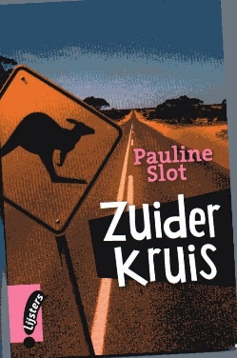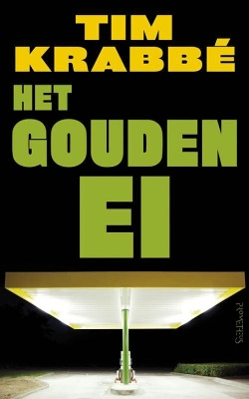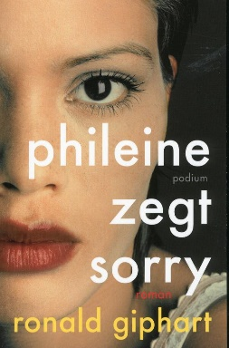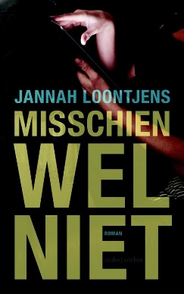

**Esmee Vloet**

**Mindmap**

Havo 5

Overeenkomst

Ik wil graag meer lezen over misdaad, ook fictie lijkt me leuk om te proberen.

Omschrijving voor ‘mijn’ genre: Mysterie, drama, spanning.

Boek 5

Boek 6

Boek 4

Boek 3

Boek 2

Boek 1

Waarom/hoe: Flaptekst, onderwerp. Verklaring manier: Onderwerp was moord/mysterie: interesseert mij. Mening: x2 Mysterie, verhaal viel tegen, fijne schrijfstijl. Wat geleerd?: Ontvoering/moorden ‘oplossen’ interesseren me, ik wil meer over dit onderwerp lezen. Auteur interessant?: **+** schrijfstijl, genre, niveau (3). **–** Onderwerp niet terug in verhaal.

Waarom/hoe: Advies, flaptekst, populair. Verklaring manier: Het boek was populair: Benieuwd waarom, flaptekst trok aandacht. Mening: x5 Sterk verhaal, mysterie, interessant plot. Wat geleerd?: Ontvoering/moorden ‘oplossen’ interesseren me, ik wil meer over dit onderwerp lezen. Auteur interessant?: **+**  schrijfstijl, genre, niveau (3), uniek verhaal.

Waarom/hoe: Kaft, flaptekst. Verklaring manier: Onderwerp leek me leuk door setting: in New York, verhaal origineel. Mening: x2 Verhaallijn uniek, leuke kaft. Wat geleerd?: Schrijfstijl van Ronald heftig, romans kunnen tóch leuk zijn. Ik wil misschien meer over dit onderwerp lezen. Auteur interessant?: **+** Perspectief, niveau (3). **-** Woordgebruik.

Waarom/hoe: Kaft, roman. Verklaring manier: Een keer ander genre proberen. Mening: x2 Verhaallijn niet uniek, geen flaptekst, fijne schrijfstijl. Wat geleerd?: Romans niet mijn ding, ik wil niet vaak dit onderwerp nog een keer lezen. Auteur interessant?: **+** Perspectief, schrijfstijl. **-** Niveau (3).